POUTRE D’EQUILIBRE
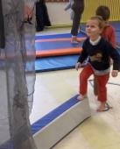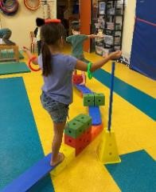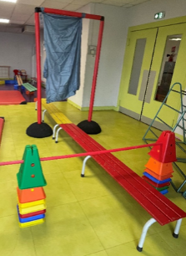  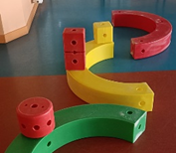  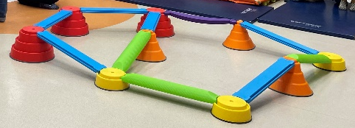    Organisation :  Mettre les élèves pieds nus  Passage individuel …ou pas !  + aide par un adulte ou un pair.  Exemple en vidéo | Consigne: Traverser la poutre en contrôlant son équilibre  Critères de réussite : traverser sans mettre le pied par terre  Critères de réalisation :  - Face à la poutre sans déséquilibre  - Regard loin devant  - Posture détendue, bras disponibles, jambes souples  Variables didactiques :  - Largeur et hauteur de la poutre  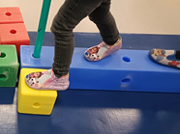  - Poutre curviligne, ou de texture différente  - S’aider d’une parade ou d’un jalon  - Enjamber ou contourner un obstacle  - Attirer le regard ailleurs (mettre un objet sur la tête)  - Porter un objet  - Encombrement du champ visuel (pousser un tissu ou collant lesté suspendu)  Le petit plus :  - Recherche dans l’environnement (cour d’école, trajet cantine…) les bordures de trottoirs, rondins de bois
Matériel :  1 Poutre dure (bois ou plastiques) ou planches bleues ASCO  Cylindres + cubes + briques ASCO  Anneaux  1 Poutre molle  Tissus (genre vieux rideaux)  Collants avec marrons ou riz dedans  Anneaux ou sacs de riz |   Le petit point théorique  Le polygone de sustentation est assez large pour que la projection du centre de gravité reste dedans, même s’il varie en fonction du type de pas (chassés ou alternés). Le pied est déroulé sur la poutre selon les 3 phases de l’appui podal : appui taligrade (talon), plantigrade et digigrade (orteils)  Les éléments d’équilibration (bras, regard, abaissement du centre de gravité) sont utilisés. Les variables didactiques permettent de faire évoluer les situations et les réponses motrices des élèves : TEMAC (temps, espace, matériel, les autres, le corps)  Les objets suspendus vont perturber l’équilibre des enfants qui devront les pousser pour les franchir et utiliser les bras autrement qu’en équilibrateurs.
TAPIS D’EQUILIBRE
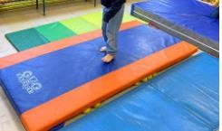  Organisation :  Mettre les élèves pieds nus  Passage individuel.  Privilégier des petits tapis autour du tapis à balle ( les gros tapis de réception incitent les élèves à chuter volontairement dessus) | Consigne : Traverser le tapis à balles en restant sur ses pieds  Critère de réussite : traverser sans mettre les mains ou genoux sur le tapis  Critères de réalisation :  - Debout jambes écartées en fléchissant les genoux  - Le pied arrière ouvert et le pied devant dans l’axe du déplacement  - Regard loin devant  - Posture détendue, bras disponibles  Variables didactiques :  - Ecarter plus ou moins les tapis autour pour gérer l’amplitude  - Texture du tapis plus ou moins mou  - En arrière  - Mettre un anneau sur la tête  - Compter le nombre de pas  Le petit plus :  - Les autres élèves remuent le tapis et l’élève essaie de tenir le plus longtemps possible
Matériel :  1 tapis type SARNEIGE assez dur  Balles de tennis en grande quantité (au moins 40)  Des petits tapis autour pour éviter que les balles ne partent. |   Le petit point théorique  Le déséquilibre est intense et les chevilles très sollicitées. Les enfants chutent beaucoup au début. Rapidement, le polygone de sustentation est élargi (jambes écartées) et abaissé (jambes fléchies) pour que la projection du centre de gravité reste dedans. Les éléments d’équilibration (bras, regard, abaissement du centre de gravité) sont utilisés et l’élève réagit rapidement  Les variables didactiques permettent de faire évoluer les situations : TEMAC (temps, espace, matériel, les autres, le corps)

LA RIVIERE AU CROCODILE
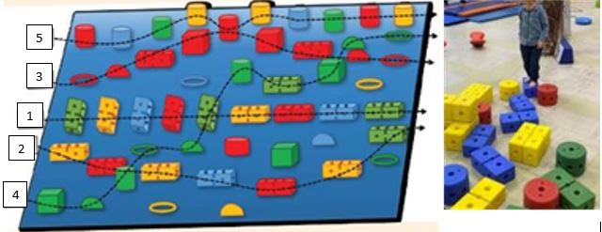  Organisation :  Mettre les élèves pieds nus  Traversée individuelle.    Plusieurs élèves peuvent effectuer le parcours en même temps, dans des sens différents,  avec des départs différents  Exemple en vidéo | Consigne : Traverser la rivière aux crocodiles en marchant sur les « pierres ».  Critères de réussite : traverser sans mettre les pieds sur le sol ou sur le tapis  Critères de réalisation :  - Adapter ses pas à l’écartement des objets  - Varier le positionnement du pied en fonction de l’objet  - Garder une indépendance de la tête pour prendre les informations  - Fléchir les jambes pour modifier la hauteur du centre de gravité  Variables didactiques :  - Ecarter un peu les objets, changer l’orientation de la brique  - Ecarter les objets, accentuer la courbure du trajet  - Modifier la hauteur des objets (du plus bas au plus haut puis au plus bas, ou de manière aléatoire)  - Augmenter la longueur du parcours, la hauteur des objets et l’effet slalom  - Diminuer la surface d’appui  Pour tous les parcours, il peut être complexifié en :  - Mettant un anneau sur la tête  - Variant les départs et arrivées  - En évitant les autres élèves (sans les pousser !)  Le petit plus :  - Il peut être demandé de construire un parcours par les élèves en le testant soi-même ou en le faisant tester par d’autres élèves
Matériel :  Nombreux tapis assez rigides ou sol souple  Nombreuses briques, cubes, cylindres divers de même couleur ou de différentes couleurs et de même ou différentes textures (anneaux, plot ½ sphère, pierres de rivières, pierres d’équilibre, galets…) | Le petit point théorique    Les prises d’information par le regard montrent les progrès de la dissociation de la tête (loi céphalo-caudale d’abord par la tête, puis cou, puis torse, puis jambes, puis pieds)  Le pied contient 80% des récepteurs du membre inférieur. L’utilisation de toute la surface sous le pied et la mobilisation de la cheville dans toutes ses dimensions affinent les informations liées à l’équilibre envoyées au système nerveux central.  Les slaloms favorisent la dissociation de la ceinture pelvienne (bassin pour l’orientation des appuis) et de la ceinture scapulaire (épaules vers l’endroit où se diriger)
LE BANC INCLINE
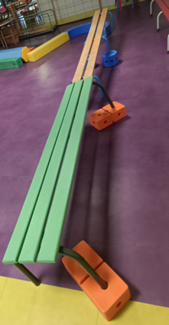  Organisation :  Mettre les élèves pieds nus  Passage individuel | Objectif : contrôler le déséquilibre dans une situation d’équilibre dynamique  Consigne : monter sur le banc par une extrémité, se déplacer jusqu’au bout et redescendre  Critères de réussite : L’enfant traverse le banc sans poser un pied par terre  Critères de réalisation :  - Monter et redescendre du banc seul  - Fléchir les genoux, s’équilibrer avec les bras, regarder devant soi  - Se déplacer sur toute la longueur du banc  Variables didactiques :  - Position de déplacement (à quatre pattes, debout, latéralement)  - Se croiser  - S’aider d’un adulte (paume de main proposée), d’un partenaire, ou d’un jalon puis sans aide  - Cumuler banc incliné et celui avec la bascule (banc à six pieds avec brique, ou cylindre sous les pieds du milieu)  - Ajouter des obstacles à franchir  - Tenir un objet dans les mains  Le petit plus :  - Recherche en milieu naturel d’objets instables  - Avec un anneau posé sur la tête
Matériel :  un banc sans dossier  avec une brique sous chaque pied du même côté  et des tapis du côté incliné  Pas de cube ASCO car trop haut, donc inclinaison trop forte et risque de renversement du banc. | Le petit point théorique    La ligne de gravité se retrouve décalée de la zone d’appui vers le côté incliné du banc, et sort du triangle de sustentation. C’est ce qui crée le déséquilibre. Le corps va compenser en se penchant à l’opposé, en utilisant les bras. Les enfants vont également chercher à contrôler le déséquilibre en abaissant le centre de gravité (marcher à quatre pattes, fléchir les genoux…)
LES ARCHES A BASCULES
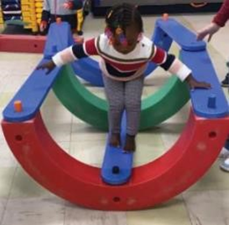  Organisation :  Mettre les élèves pieds nus  Passage individuel …ou pas ! | Objectif : contrôler le déséquilibre dans une situation d’équilibre dynamique  Consignes : Traverser la structure à bascule d’un bout à l’autre  Critères de réalisation :  - Posture détendue,  - Bras disponibles, jambes souples  - Regard loin devant  Critère de réussite :  - Traverser la structure debout en mettant un pied devant l’autre sans toucher avec les mains les barres latérales  Variables didactiques :  - Varier la posture : sur les fesses, 4 pattes, à genoux, en reculant, sur le côté …  - S’aider d’un adulte, d’un camarade  - Se croiser sans tomber  Le petit plus :  - Pour les élèves à l’aise pour aller plus loin dans l’équilibration : faire disposer un petit plot (type puce plastique) sur la tête de l’enfant
Matériel :  3 Arches ASCO reliées par les planches et les petits jalons  On peut dans un premier temps limiter le basculement en plaçant une planche ou un tapis par terre de chaque côté. | Le petit point théorique  Les élèves vont répondre au déséquilibre créé par le basculement en abaissant leur centre de gravité.  Il s’agira de les amener à se redresser, à utiliser leurs bras comme balancier, à décentrer leur regard, à avancer en alternant les pas.

LA FORET DE BATONS
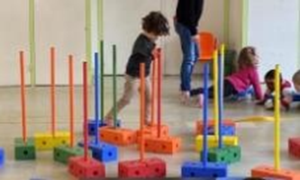  Organisation :  Mettre les élèves pieds nus  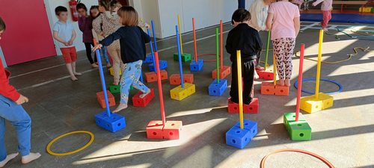 | Consignes :  Traverse la forêt de bâtons en passant uniquement sur les briques, sans poser le pied par terre. On peut s’aider des bâtons.  Eventuellement en suivant un code couleur  Critères de réussite :  L’enfant reste sur les briques en équilibre sans poser les pieds par terre  Critères de réalisation :  - Monter sur les briques, sans poser les pieds par terre  - Se déplacer de brique en brique en tenant les bâtons dans la main.  - Regarder devant, contourner les bâtons  Variables didactiques :  - Briques de différentes hauteurs  - Ecartement entre les briques  - Orientation des briques  - Se croiser avec d’autres élèves, choisir un chemin en fonction des autres  - Chemins différents grâce aux couleurs à suivre  Le petit plus :  - Possibilité de passages à plusieurs, plusieurs entrées et plusieurs sorties possibles  (matérialisation avec des cerceaux de couleur)
Matériel :  Briques et jalons d’1 mètre  En option : cerceaux |   Le petit point théorique  Ces déplacements permettent d’avoir un polygone de sustentation large. Le bâton central déstabilise l’enfant vers l’arrière et l’oblige à ramener les épaules vers l’avant. Cela ajouté au changement de direction permet de dissocier les deux ceintures : pelvienne (au niveau du bassin) et scapulaire (épaules).  Ainsi, l’enfant qui arrive à dissocier les deux ceintures peut tourner sans toucher les bâtons.

PARCOURS PROPRIOCEPTIF
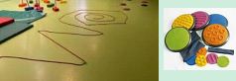  Organisation :  Mettre les élèves pieds nus  Passage individuel, mais avec l’aide d’un pair qui accompagne lentement de sa paume pour éviter les chutes  A faire au préalable : yeux ouverts, jeux du guide d’aveugle dans la salle etc. | Objectif : développer la proprioception  Consignes : Suivre un parcours pieds nus sans toucher le sol  Critères de réalisation :  - Marcher sur la corde yeux fermés sans poser le pied par terre  - Identifier la dalle sensorielle avec le pied nu  Variables didactiques :  - Forme du parcours avec la corde en ligne droite, brisée et circulaire.  - Yeux ouverts, yeux fermés  - En pas glissés  - En pas alternés  - Avec ou sans aide  Le petit plus :  - Sur des matériaux naturels collectés en classe dehors
Matériel :  Corde longue scotchée au sol  Dalles sensorielles  Masques ou bandeau pour les yeux | Le petit point théorique  Sur la corde, le polygone de sustentation va varier suivant la position des pieds. Soit ils glissent sur la corde sans les soulever et le polygone encadre les deux pieds, soit on alterne les pieds et le est polygone le plus réduit (sur un seul pied)  La perte du sens visuel est compensée par le sens vestibulaire et le sens proprioceptif.  Il est nécessaire de développer la proprioception chez nos élèves. Le corps se base sur des signaux plus internes pour percevoir la position du corps dans l’espace. La sensibilité proprioceptive favorise ainsi l’automatisation.
Equilibre statique sur module basculant
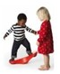  Organisation :  Mettre les élèves pieds nus  Passage individuel + aide par un adulte ou un pair.  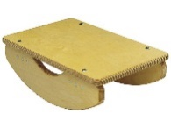  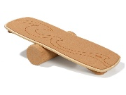    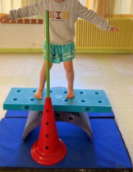  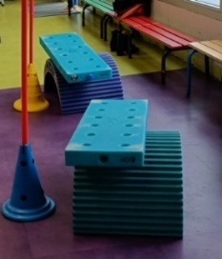  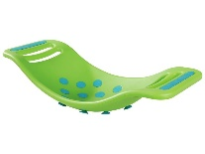  Exemple en vidéo | Consignes :  Monter sur le pont Luna. Monter les deux pieds sur le milieu de la planche. Ecarter les pieds une fois dessus. Faire basculer la planche. Redescendre.  Critères de réussite :  L’enfant reste sur ses pieds en équilibre sur la planche, sans tomber.  Critères de réalisation :  - Monter et redescendre sur la planche  - Fléchir les genoux, écarter les bras, regarder devant  - Faire basculer la planche d’un côté et de l’autre en trouvant l’équilibre médian  Variables didactiques :  - Objet plus ou moins stable et à différentes hauteurs : du coussin mou à la planche Luna  - S’aider d’un adulte, d’un partenaire, ou d’un jalon, puis sans aide  - Attirer le regard ailleurs (encombrement du champ visuel, mettre un objet sur la tête)  - Varier l’amplitude du basculement  Le petit plus :  - Recherche en milieu naturel d’objets instables
Matériel  - Planche d’équilibre type balançoire  Exemples : L’Athanor SME, Basculo WESCO  Pont et planche LUNA Décentrer la planche pour laisser la place de monter comme sur la photo  - Plot avec jalon d’un mètre. |   Le petit point théorique  Ecarter les pieds une fois posés au milieu de la planche permet d’élargir le polygone de sustentation. La projection du centre de gravité reste dedans.  Les éléments d’équilibration (bras, regard, abaissement du centre de gravité) sont utilisés.

